বিশেষ বিজ্ঞপ্তি
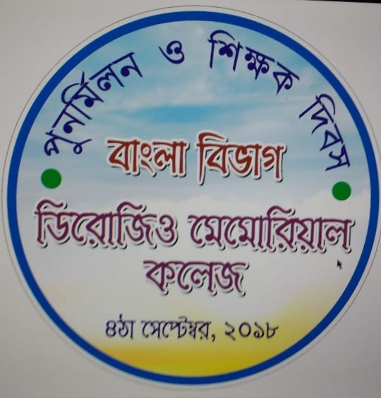

আগামী ৪ঠা সেপ্টেম্বর (মঙ্গলবার), ২০১৮ বাংলা বিভাগ, শিক্ষক দিবস ও বিভাগীয় প্রাক্তন ছাত্রছাত্রীদের পুনর্মিলন উৎসবের আয়োজন করছে। সেদিনের অনুষ্ঠানে বাংলা বিভাগের সকল বর্তমান ও প্রাক্তনীদের আমন্ত্রণ রইল

স্থান: ডিরোজিও মেমোরিয়াল কলেজের অডিটোরিয়াম
সময়: দুপুর ১২ ঘটিকা

